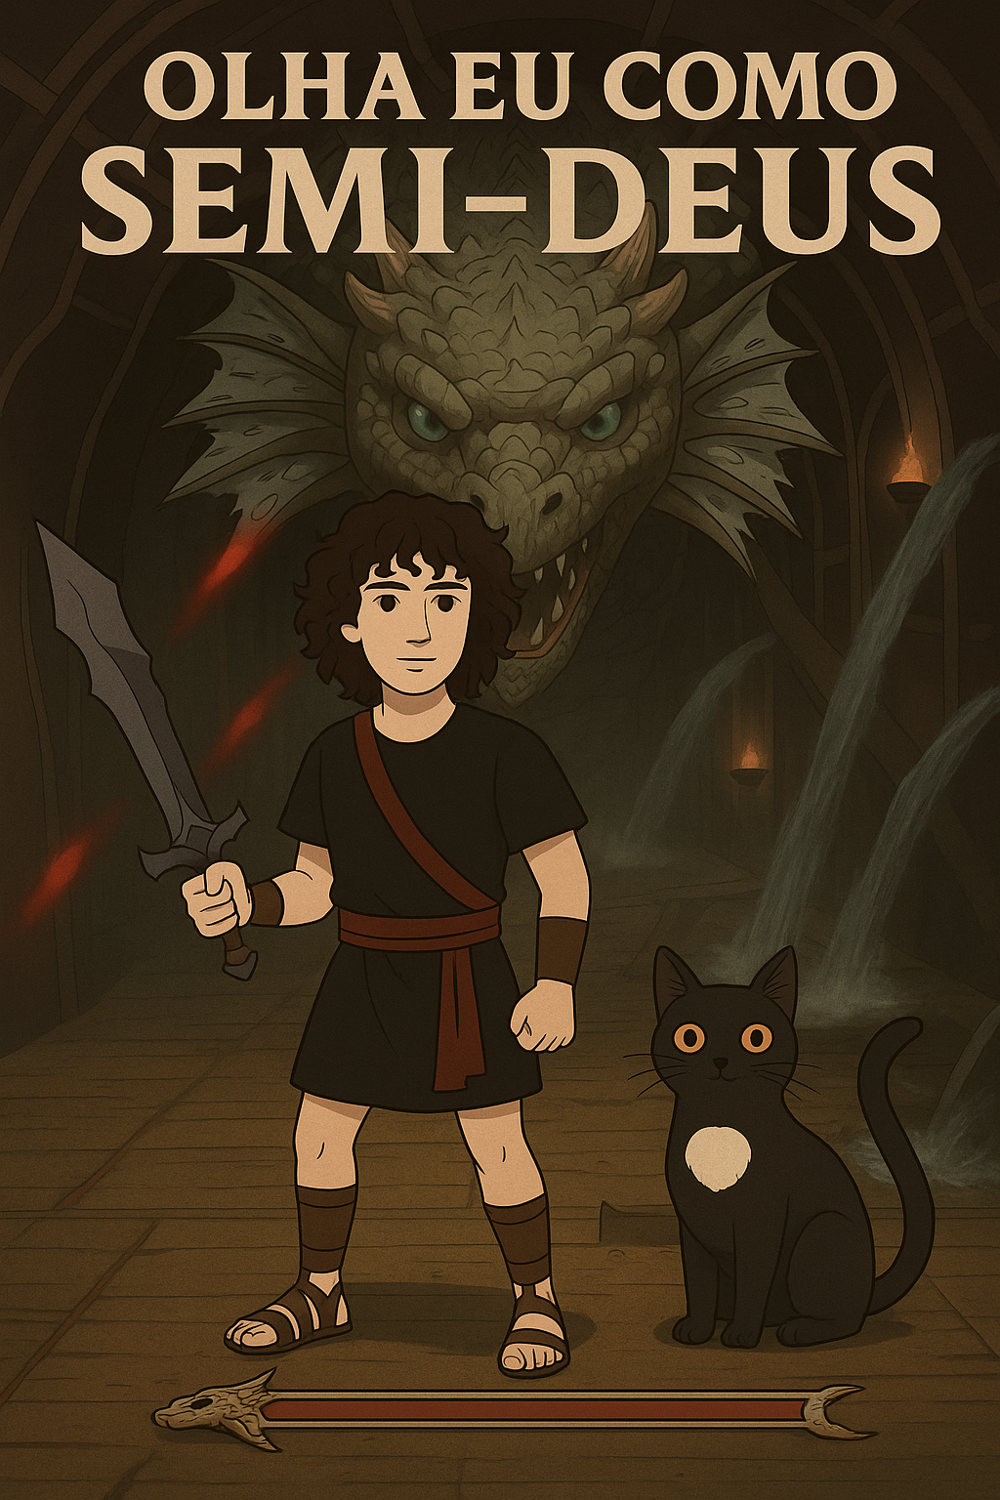

**God of War**

##### Inicio dia 14 de outubro – Fim TBA

##### Jogado por redofatiav

##### Duração aproximada até ao momento: 00h20



##### Outubro 2025 – TBA

Índice

Tabela de Figuras 4

God of War 1

14 de outubro de 2025 1

Notas finais: 3

# Tabela de Figuras

Figura 1 Ecrã inicial que ao rever deu me arrepios 2

Figura 2 Amostra dos gráficos e onde fiquei no jogo 2

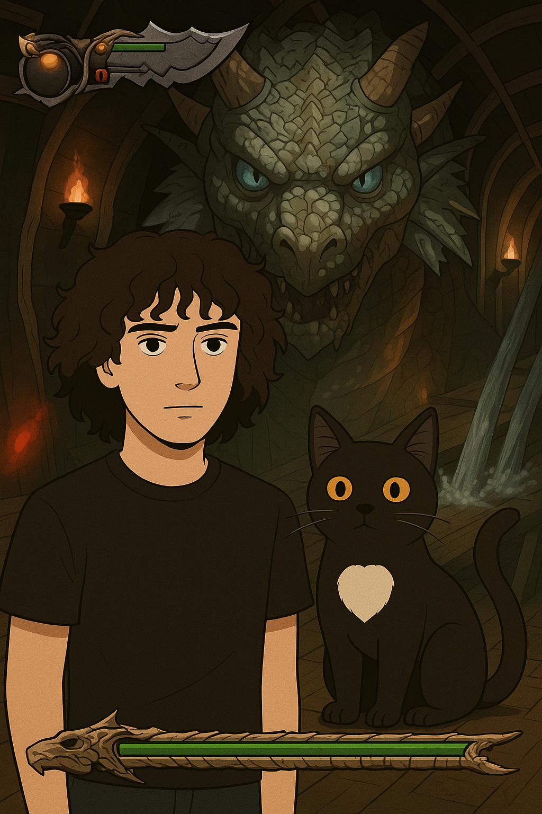

# God of War

## 14 de outubro de 2025

Duração aproximada: 20m

### Progresso:

* Cheguei até ao sítio de guardar o jogo.

### Descobertas:

* O início do 1 é igual ao do 2 mas completamente diferente.
* O Kratos está separado. Pensava que o boneco estava todo junto.

### Dificuldades:

* Não tive. Também foi uma sessão rápida.

### Reflexão:

Deu para matar saudades, mas vou ter de fazer tudo de novo desta vez com OBS ligado para guardar a gameplay. Acho importante falar também é que deixei os gráficos como original pois estou a jogar no PCSX2.

### Próxima sessão:

* Começar a gravar a gameplay e fazer o máximo possível.

### Foto(s) para memória visual:

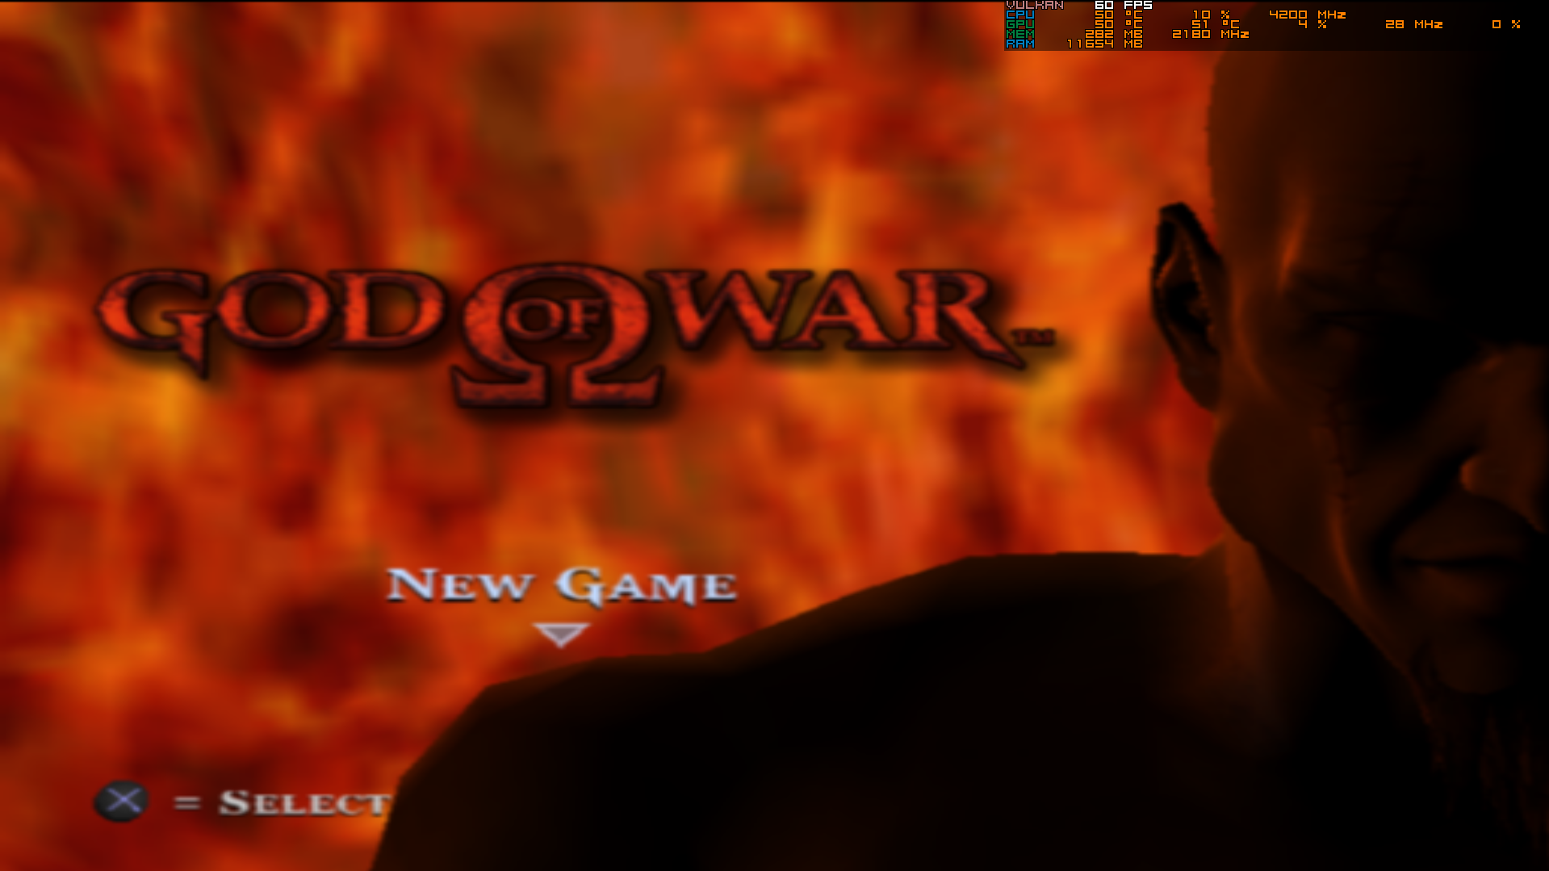

Figura 1 Ecrã inicial que ao rever deu me arrepios

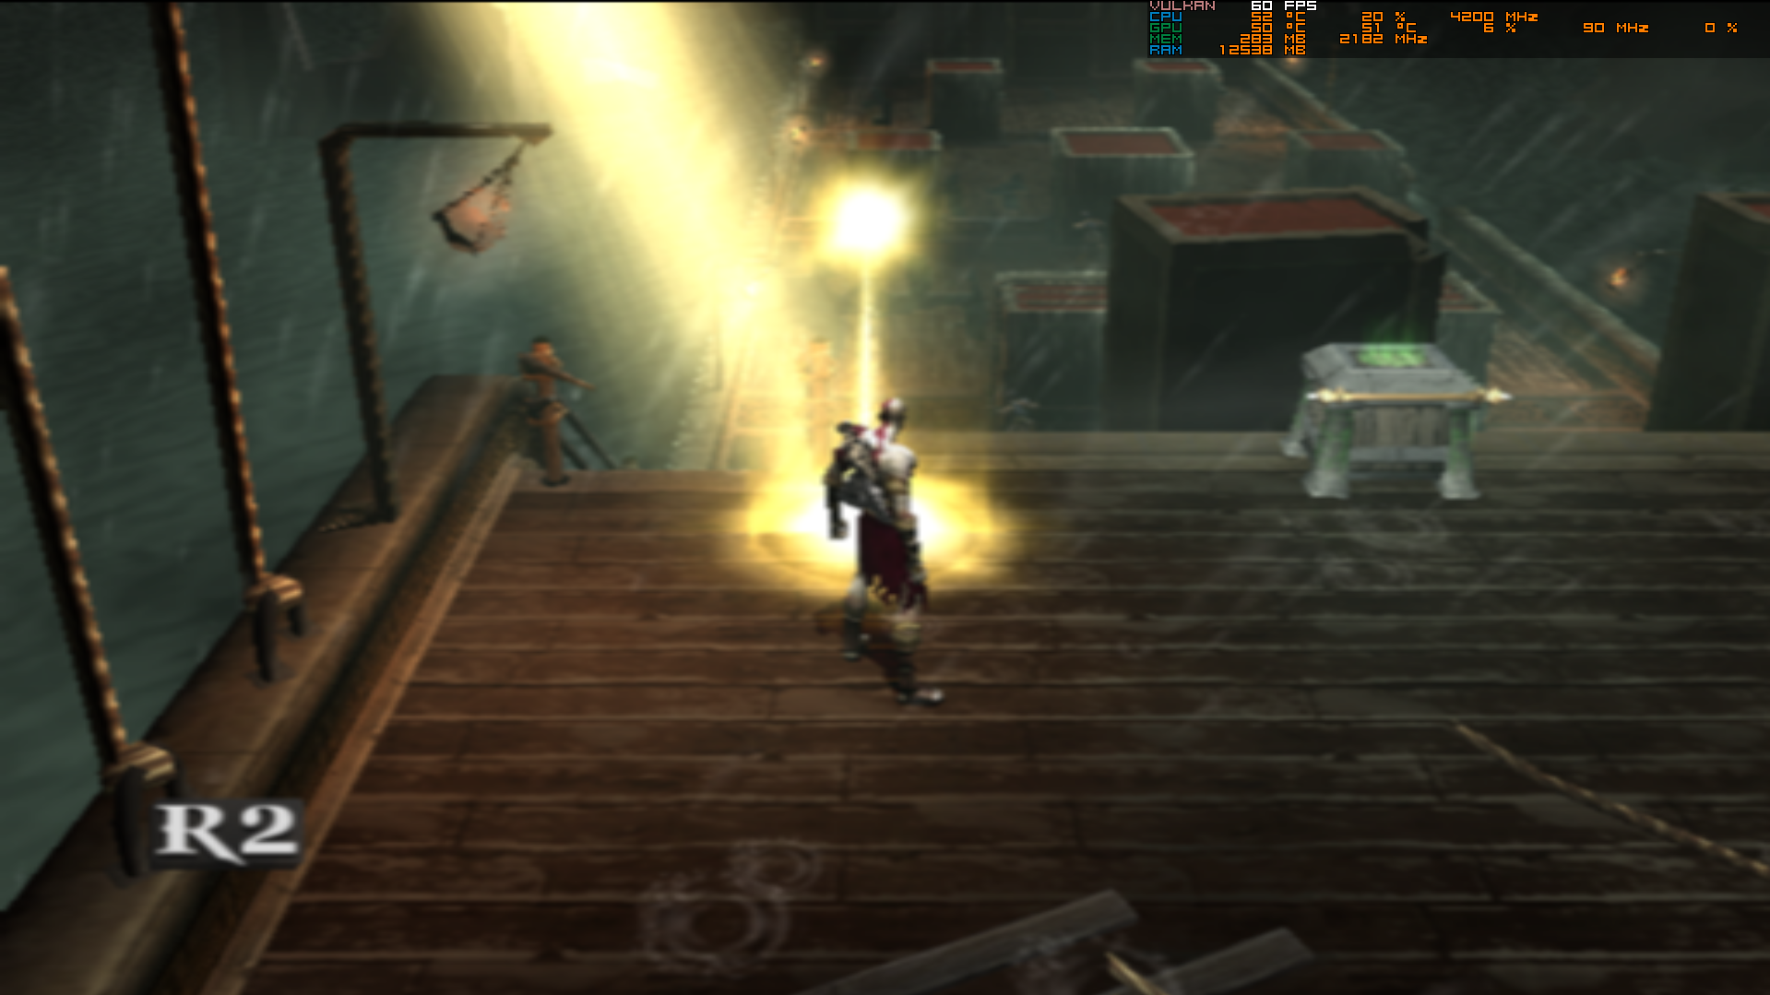

Figura 2 Amostra dos gráficos e onde fiquei no jogo

# Notas finais:

* As imagens da pessoa e do gato foram geradas por AI (ChatGPT a simples e a capa, as restantes Sora);
* Todos os screenshots foram tirados de gameplays guardadas pela Steam.